МБОУ «Гимназия № 20  имени Абдуллы Алиша » |  | ДРУЖБА | Февраль, 2023 года
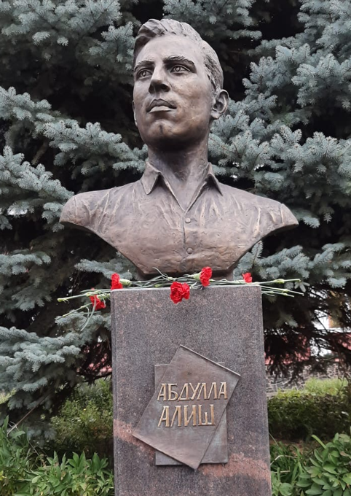Д у с л ы к 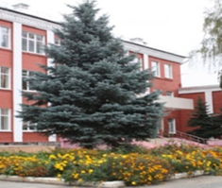
Февраль, 2023 нче ел
Абдулла Алиш исемендәге  20 нче гимназия уңышлары  *2012 нче елда “Россиянең әйдәп баручы мәктәпләр” Милли реестрына кертелде;  *2013 нче елдан “ЮНЕСКО ассоцияциясе мәктәпләре” Халыкара проектында катнаша;  *2017 нче елда “Татарстан Республикасы гомуми белем бирү оешмаларында дәүләт телләрендә иң яхшы укыту тәҗрибәсе” гранты җиңүчесе;  *2017 нче елда “Татарстан Республикасының иң яхшы белем бирү оешмасы” булып танылды;  *2017 нче елда Татарстан Республикасының экология министрлыгы тарафыннан уздырылган “Иң яшел мәктәп” бәйгесе җиңүчесе;  *2018-2020 нче елларда – “Белем бирү оешмаларында патриотик тәрбия бирү” Халыкара бәйге лауреаты;  *2020 нче елда милли мәгарифне үстерүдәге уңышлары өчен гимназия коллективы Каюм Насыйри исемендәге премиягә лаек булды;  *2021 нче елда Татарстан Республикасы мәгариф һәм фән министрлыгы Туган телләр һәм халыклар дуслыгы елы уңаеннан үткәргән Грант бәйгесе җиңүчесе.  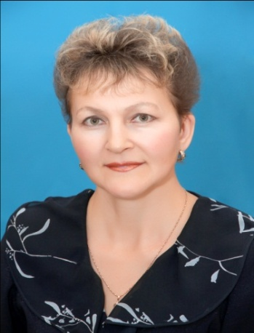  Күпме кәгазь языла безнең хакта  Бәлки, кабат аны укырлар.  Иптәше өчен кеше корбан була,  Шундый инде безнең гасырлар..  Кемне күз алдында тоткан Алиш бу шигырендә: үзенме, Җәлилнеме, әллә көрәштәшләренме? Тоткынлыкта Җәлил, Алишлар белән бергә булган Михаил Иконников үз истәлекләрендә Алишның Җәлилгә һәм иптәшләренә карата эчкерсез кайгыртучанлыгы турында яза.  Герой - шагыйрь Муса Җәлил белән бергә Абдулла Алишның, җәлилчеләрнең исеме бүгенге көндә зур хөрмәт белән искә алына. 11 татар егете батырлыклары белән мәңгегә безнең арабызда калдылар.  Абдулла Алиш герой исеменә лаек булмаса да, ул 1990 нчы елда I дәрәҗә Бөек Ватан сугышы ордены, 2005 елда Бөек Җиңү ордены белән бүләкләнә. Безнең 20 нче гимназия 2014 нче елда “ Герой исеме мәктәпкә” Бөтенроссия проектында катнашып, җиңү яулады. Абдулла Алишның исемен мәңгеләштерүдәге хезмәтләребез өчен 2015 нче елда 20 нче гимназия Абдулла Алиш исеменә лаек булды. Шул елдан гимназиянең башлангыч сыйныф укучыларын ”Алиш варислары” сафларына кабул итәбез, 2021 елда уку йортыбызның ишегалдында каһарман–язучыга бюст куелды, гимназия тормышында актив катнашкан, олимпиада, конференцияләрдә җиңү яулаган 1 укучыга, гимназия приказы нигезендә, Алиш премиясе бирелә башлады.. Абдулла Алиш, җәлилчеләр  Танылган шагыйрә, Татарстанның атказанган мәдәният хезмәткәре, Абдулла Алиш премиясе лауреаты Фәйрүзә апа Мөслимова күп еллар “Алиш эзләреннән” конференцясенең жюри әгъзасы булып, укучыларның иҗаты белән танышып, бәяләп барды. “ Алиш эзләреннән” җыентыгына ул ел да кереш сүз язды. Кызганычка каршы, Фәйрүзә апа безнең арабызда юк, тик аның турында матур хәтирәләр безнең күңелләребездә саклана, шигырьләре, язмалары яратып укыла. Сезгә Ф.Мөслимованың 2019 елда “ Алиш эзләреннән” җыентыгында басылган язмасын тәкъдим итәбез.  Дөньяга әйтер сүзем бар  Мәктәп укучысы, кулына каләм алып, аны үзенең якты хыялларын, уй-фикерләрен, хис-тойгыларын ак кәгазьгә күчерүгә юнәлтә икән, димәк, аның дөньяга әйтер сүзе бар. Ул, шул сүзләрен язып, үзенә фикердәшләр эзли, үзе ачкан яңалыкларны башкалар белән уртаклаша. Күзәтүләреннән чыгып, кызыклы нәтиҗәләр ясый. “Сез минем белән килешәсезме?” – дигән соравын бирә.  Менә инде берничә ел дәвамында Казандагы Абдулла Алиш исемендәге 20 нче татар гимназиясе һәм аның директоры Рәхимә Минневәли кызы Арсланова башлангычы белән төбәкара иҗади конкурс алып барыла. Укучыларның иҗади эшләреннән иң уңышлы дип табылганнары аерым китап булып басылып та чыга. Элеккерәк кешеләр китапта язылганнарны зур хөрмәт белән кабул итә һәм аны “ташка басылган” дип олылый иде. Хәзер инде, компьютерлар заманында, язганнарыңны “ташка басу” әллә ни зур мәшәкать тә тудырмыйдыр бәлки. Ләкин, ләкин... Укып карыйк әле иҗат нуры кагылган укучыларыбызның язмаларын –  Измайлов Раил  Казан шәһәре Совет районы  Абдулла Алиш исемендәге 20 нче гимназиянең  9 нчы сыйныф укучысы  Җитәкчесе: Фәхретдинова Гөлшат Мөхәммәт кызы,  туган тел һәм әдәбият укытучысы  Белем иле  Мәктәп бусагасын атлап кердек,  Укытучылар безне көтәләр.  Нурдан балкыган йөзләре  Безне каршы алып кертәләр.  Белем иленә, рәхим итегез! –дип,  Укытучылар безгә дәшәләр.  Бар көчләрен куеп барыбызга,  Алар безгә бәхет өләшәләр.  Рәхмәт Сезгә, укытучылар!  Белем иленә алып кердегез.  Авырлыклар аша уза-уза,  Барысына да үзегез түздегез.  Сокланабыз, башны иябез без,  Сезнең хезмәтегез бик авыр.  Сәламәт һәм бәхетле булыгыз  Аллаһ бирсен түземлек, сабыр.  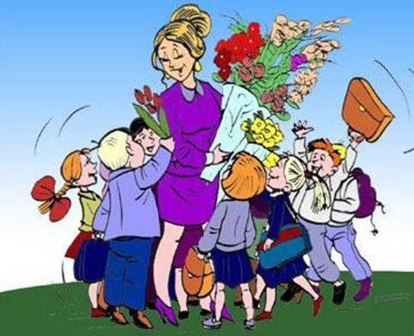  Зарипов Риназ, ТР Казан шәһәре Совет районы Абдулла алиш исемендәге 20 нче гимназиянең 4 нче сыйныф укучысы  Җитәкчеләре: Зиннурова Наилә Зәйнетдин кызы, Корбанова Лидия Николай кызы, башлангыч сыйныф укытучылары  Өч дус  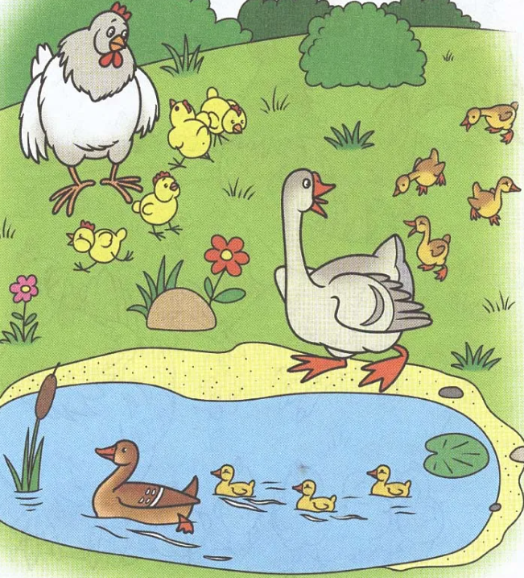  Борын-борын заманда Үрдәк, Каз һәм Тавык яшәгәннәр. Алар бергә дус һәм тату булганнар. | 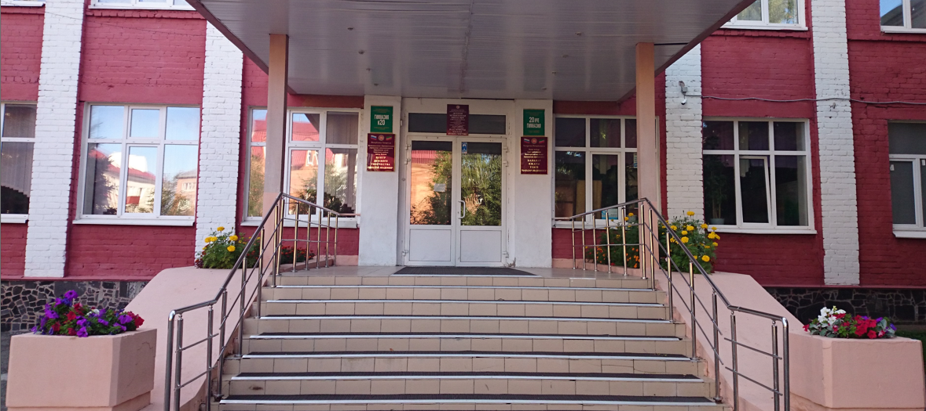  Алиш исеме белән бәйле хезмәтләребез:  - 2013 елда “Алиш варислары” музее ачыла;  - 2013 елдан “Алиш эзләреннән” фәнни-эзләнү конференциясе үткәрелә, иң яхшы эшләрне кертеп җыентык чыгарыла;  - 2015 елда гимназиябезгә Абдулла Алиш исеме бирелә;  - 2020 елдан, 20 нче гимназия буенча, Алиш премиясе тапшырыла. Ул елга бер иң яхшы, актив, олимпиадаларда җиңү яулаган укучыга бирелә.  - 2021 елда гимназия ишегалдына Алиш бюсты кулды. Һәр елны 15 сентябрьдә каһарман-язучының туган көне уңаеннан митинг уздырыла.  Абдулла Алиш исемендәге 20 нче гимназия укучылары “Алиш варислары” сафларына кабул ителәләр.  Гимназиянең 11.05.2021 ел 68/1 боерыгы нигезендә төрле дәрәҗәдәге олимпиадаларда, конференцияләрдә, бәйгеләрдә зур уңышларга ирешкән, гимназия тормышында актив  белән бергә, тормышы белән дә, иҗаты белән дә туган иленә тугрылыгын гомере белән дәлилләгән батыр. Герой исеменә лаек булган каһарманнарны безнең онытырга хакыбыз юк.Еллар уза, әмма җәлилчеләр язмышына игътибар арта гына бара. Фашист зинданында дошманга каршы корал белән генә түгел, каләм белән дә көрәшә алар. Нинди ныклы рух, көчле ихтыяр кирәк моның өчен!  Муса Җәлил һәм Абдулла Алиш исеме халкыбыз теленнән мәңге төшмәс, газиз халкы белән иҗатлары да мәңге яшәр. Моңа дәлил булып безнең гимназиядә уза торган “ Алиш эзләреннән” Бөтенроссия фәнни – эзләнү конференциясен дә атап була. Быел ул X тапкыр уза. Бу чарада катнашучы укучылар саны елдан- ел арта. Конференциядә катнашучылар, чын мәгънәдә, А.Алишның иҗаты, тормышы белән кызыксыналар, фәнни- эзләнү эшләре алып баралар, язучының әкиятләре үрнәгендә үзләре дә әкиятләр иҗат итәләр, шигырьләр язалар, янәшәдә яшәүче батырларны барлыйлар, туган телебезне саклауга үз өлешләрен кертәләр, ә иң мөһиме, Алиш үрнәгендә тәрбияләнәләр, чын шәхес булып үсәләр.  Рәхимә Арсланова, А.Алиш исемендәге  20 нче гимназия директоры,  К.Насыйри премиясе лауреаты,  Татарстан Республикасы Язучылар берлеге әгъзасы,  “Ак калфак” иҗтимагый оешмасының Казан бүлеге җитәкчесе  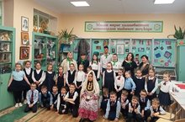  Танылган дизайнер Флера Калмурзинаның туган көне  01.02 танылган дизайнер Флера Калмурзинаның туган көне уңаеннан 10 нчы сыйныф укучылары (кл.җитәкчесе -Галеева Г.Ш) башлангыч сыйныф балаларына "Милли мирас" музеенда экскурсияләр уздырдылар.  шигырьләрен, фәнни эшләрен, әкиятләрен... Аларны бу дөньяда бик күп нәрсәләр сокландыра да, яраттыра да, шулай ук борчылдыра да икән бит. Туган җирнең яме, үзгәреп торган ел фасылларының үзенчә матурлыгы, әбиләр сандыгындагы серләр, экология проблемалары, хәтта беренче мәхәббәт чаткылары да бар аларда.  “Әбиемнең өй түрендә тора,  Бик кадерләп саклый ул аны –  Милли бизәк белән чуарланган  Әбиемнең килен сандыгы”, – дип яза Казандагы 183 нче гимназия укучысы Әюпова Румия.  Арча педагогия көллиятендә укучы Әхмәтҗанова Әдилә, авылга ашыгуын сурәтләп:  “Кесәмнән кагамын / каланың тузанын. /Тимерле һавасын чыгарам.Берни дә кирәкми, /кал, шәһәр! /Бул гүзәл, әмма мин  Авылны сагынам!” – дип белдерә.  Быелгы конкурста мин шуңа да игътибар иттем: анда катнашучылар арасында шәһәр балалары күбәеп киткән икән. Нигездә, Казаннан, аннары – Түбән Кама, Алабуга... Алар да еш кына авыл турында яза.  “Күңелле үтә ялларым /Авыл һавасын сулап. /Кире шәһәргә килсәм дә, /Йөрим авылны уйлап”, - ди Казандагы 20 нче гимназия укучысы Гыйльманова Зилә.  Әйе, без барыбыз да табигать балалары шул. Балаларыбыз киләчәк турында уйлана, лаеклы кешеләр булып үсәргә тели, һәм моның башлангычы балачакта икәнен аңлый. Мәсәлән, “Тукай карашы” дигән шигырен тәкъдим иткән Мөхәммәтшина Зәринә (Казандагы 83 нче лицей), әгәр начар билге алса, ялкауланса, үзенә “Шелтә тулы караш белән  Бергә күңел ачканнар, кунакка йөрешкәннәр. Берзаман Каз үзенең бәбкәләрен ияртеп, үлән ашый-ашый, күрше бакчасына кереп киткән. Андагы яшелчәләрне таптап бетергәннәр ,-ди.Бакча хуҗасының моңа ачуы килгән дә, ул Казга таяк ыргыткан.Таяк Казның аркасына тигән. Ул бик нык авырткан. Каз бик авырлык белән генә өйләренә кайткан .Моны күргәч,Үрдәк аны кызганган, бәбкәләрен карашкан, ә Казның аркасын төрлечә дәвалаган,-ди.  Ә Тавык исә,моңа игьтибар да бирмәгән, йомырка салып, тик тибенеп йөргән дә-йөргән,- ди.Ул аның хәлен дә сорашмаган,-ди.  Берничә көн үткәч, Каз терелгән, Үрдәккә рәхмәт әйткән, теләк теләгән.  Беркөнне Урдәк белән Тавык балаларына азык алып кайтырга киткәннәр,- ди. Ә Каз өйдә калган. Алар балаларын карарга әйтеп калдырганнар.Тавык чебиләре бер ояда, ә Үрдәк бәбкәләре икенче ояда булган.Каз Үрдәк бәбкәләрен карга алмасын дип томалап куйган., ә тавык чебиләренә тотынмаган.  Каз үз бәбкәләрен ашатканда, бер чебеш оядан сикереп тышкы якка чыккан,-ди. Ул йөри-йөри адашып киткән. Каз аны кертмәгән . Шулчак Каз Тавыкка ничек итеп җавап бирүен әзерләп куйган,-ди Ярты сәгать үткәч, Үрдәк белән Тавык кайталар. Каз Тавыкка шул чебешнең очып чыгып югалганын әйтә. Тавык балаларын ияртеп төрле яклап,эзләп карый. Берничек тә таба алмыйлар. Шуннан соң Тавык утырып елаган, кайгырган.Ул Казга :-”Мин сиңа ышандырып калдырдым, ә син карамагансын”.- дигән. Ә Каз исә:” Син дә бит миңа кайгы килгәндә булышмадың, игьтибар да итмәдең , менә шулай ул , мин дә җавапсыз калдырмый идем, әйбәтләп караган булыр идем ,ә менә Үрдәк , чын дус буларак, авыр вакытта ярдәм итте,”- дигән. “Яхшылык җирдә ятмый шул. Дуслык авырлык килгәндә |  | катнашкан 1 укучыга язучы- патриот Абдулла Алиш премиясе бирелә  Сәгъдиева Язилә, 8 нче сыйныф укучысы - Абдулла Алиш премиясе лауреаты, 2021 ел; Галиәхмәтова Эльмира , 10 нчы сыйныф укучысы - Абдулла Алиш премиясе лауреаты, 2022 ел;  Климова Светлана , 11 нче сыйныф укучысы Абдулла Алиш премиясенә лауреаты, 2022 ел.  Гимназиянең 11.05.2021 ел 68/2 боерыгы нигезендә иҗат бәйгеләрендә уңышларга ирешкән, әдәбият сөюче, каләм тибрәтүче 1 укучыга шагыйрә Рәхимә Арсланова премиясе бирелә.  Галиев Айназ, 8 нче сыйныф укучысы – Рәхимә Арсланова премиясе лауреаты, 2021 ел; Кузьмин Александр, – 2 нче А сыйныфы укучысы Рәхимә Арсланова премиясе лауреаты, 2022 ел.  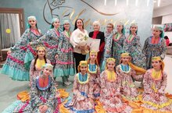  "Хәрәкәттә-бәрәкәт", "Сөйлә" проектлары  Гимназия укучылары "Хәрәкәттә-бәрәкәт", "Сөйлә" проектларында катнашып, 07.02.2023 көнне "Чулпан" мәдәният йортында бик матур чыгыш ясадылар.  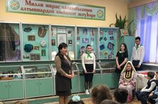  "Милли мирас" музеенда  "Милли мирас" музее гимназиядә 2015 елдан бирле эшләп килә. Музей, директорыбыз Рәхимә Арсланованың кул эшләре остасы Флера Калмурзина белән очраклы гына танышлыгыннан соң,оештырыла..Рәхимә Минвәлиевна дизайнерның өендә булып, искиткеч кул эшләнмәләре күреп,хәйран кала, бу мирасны халыкка, зур аудиториягә чыгару турында сүз кузгата, гимназиядә музей булдыру тәкъдиме белән чыга. Флера апа бу тәкъдимне кире какмый. Оештыру эше директорыбыздан булса, музей эшен җанландыруны, экскурсоводлар булдыруны үз өстенә югары категорияле тататар теле һәм әдәбият укытучысы Галиева Гөлназ Шамил кызы ала. Музейны тулыландыруда, экспонатлар туплауда Флера ханымның туганнары, дуслары да бик теләп катнашалар.  Музей кысаларында 2016 нчы елдан "Милли мирас " бәйгесе үткәрелә башлады. 2023 елдан ул шәһәр күләмендә үткәрелә.  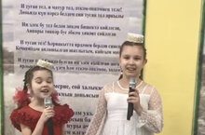  15 нче февраль- Муса Җәлилнең туган көне  15 нче февраль- Муса Җәлилнең туган көне уңаеннан гимназиядә "Ачык микрофон" форматында шигырь укучылар бәйгесе узды. Көн дәвамында М.Җәлилнең шигырьләре яңгырады, китапханәдә "Муса Җәлил безнең янәшәдә" исемле чара узды.  15 нче февраль - бөек татар җырчысы Илһам Шакировның да туган көне. Укучыларыбыз И.Шакировны да искә алдылар, аның җырларын тыңладылар.  сурәтеннән / Тукай карап тора шикелле”, - дип тоемлый.Конкурска укычыларның шактый гына фәнни эшләре дә килгән. Нинди генә темага язылмаган алар. Җәлилнең көрәштәшләре турында да, Алишның туган ягына виртуаль сәяхәт тә, Резеда Вәлиева иҗатында батырлык темасы да, Фәнис Яруллин язмышы да, Роберт Миңнуллин шигырьләре һ.б. бик күп, бик күп темаларга эшләнгән алар. Бу очракта әлеге балалар белән эшләгән җитәкчеләре – татар теле һәм әдәбияты укытучыларына рәхмәт белдерү тиешле дип табам. Мондый зур эшләрне алар үзләре генә җиңеп чыга алмас иде.  Әкиятләр үзе аерым бүлек алып тора. “Тәмле телле малай һәм алтын балык” турында язган Садриева Лилия (Олы Әтнә мәктәбе) үзенең язмасында әни сүзен тыңлау кирәклеген дә, дипломатия осталыгын да, экологияне саклауның әһәмиятен дә күрсәтә алган. Күрәсең, әкиятләрдә, шигырьләргә караганда иркенрәк “йөзәргә” мөмкинлек бирелгәнгәме, темаларны да тәфсилләбрәк ачып була. Казандагы 1 нче гимназия укучысы Эльвина Закирова тормышчан мисаллар аша бу доньяда кешенең нинди дә булса дан казануына караганда, гади, әмма кешелекле, игелекле булуының өстенлеген бәяли.  Иң мөһиме – әдәби иҗат белән мавыгучы, һәм әсәрләрен үз ана телебездә, сыгылмалы, матур, аһәңле татар телендә язучы укучыларыбыз өчен сөенәм. Нинди генә каршылыклар, кыенлыкларга юлыксалар да, алар сөекле туган телебезне балалары, оныклары аша киләчәккә алып барыр дип ышанам!  Фәйрүзә Мөслимова, шагыйрә,  Татарстанның атказанган мәдәният хезмәткәре,  Абдулла Алиш премиясе лауреаты.  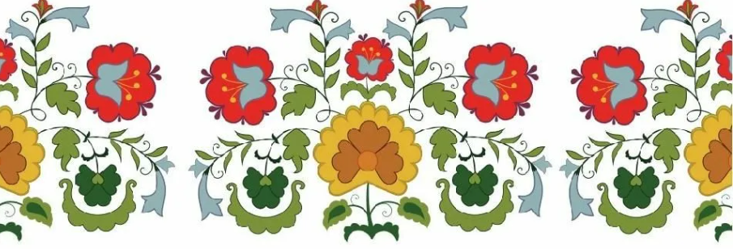  сынала,”- дигән.Ә Үрдәк тә сүзгә кушылып:” Каз дустым сина зур рәхмәт, ояның өстен томалап куйгансың, минем бәбкәләремә дә зыян килгән булыр иде. Шулай бер-беребезгә ярдәм итешеп, чын дуслар булып калыйк,”- дигән.  Шулай итеп , алар киләчәктә дә, дус-тату булып яшәргә сүз куешканнар икән. Ә Тавык исә, Кунак ашы -кара-каршы икән шул,- дигән нәтиҗәгә килгән.  Ярты сәгать үткәч, Үрдәк белән Тавык кайталар. Каз Тавыкка шул чебешнең очып чыгып югалганын әйтә.Тавык балаларын ияртеп төрле яклап,эзләп карый. Берничек тә таба алмыйлар. Шуннан соң Тавык утырып елаган, кайгырган.Ул Казга :-”Мин сиңа ышандырып калдырдым, ә син карамагансын”.- дигән. Ә Каз исә:” Син дә бит миңа кайгы килгәндә булышмадың, игьтибар да итмәдең , менә шулай ул , мин дә җавапсыз калдырмый идем, әйбәтләп караган булыр идем ,ә менә Үрдәк , чын дус буларак, авыр вакытта ярдәм итте,”- дигән. “Яхшылык җирдә ятмый шул. Дуслык авырлык килгәндә сынала,”- дигән.Ә Үрдәк тә сүзгә кушылып:” Каз дустым сина зур рәхмәт, ояның өстен томалап куйгансың, минем бәбкәләремә дә зыян килгән булыр иде. Шулай бер-беребезгә ярдәм итешеп, чын дуслар булып калыйк,”- дигән.  Шулай итеп , алар киләчәктә дә, дус-тату булып яшәргә сүз куешканнар икән. Ә Тавык исә, Кунак ашы -кара-каршы икән шул,- дигән нәтиҗәгә килгән.  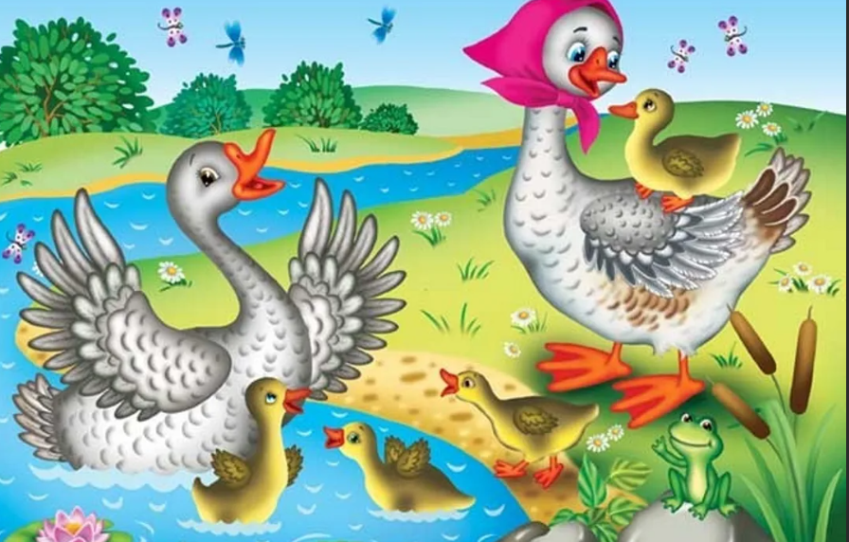  Кадерле укытучылар, укучылар, ата-аналар!  А.Алиш исемендәге 20 нче гимназиянең рәсми бите хәзер ВКонтакте социаль челтәрендә бар: https://vk.com/club212163141  Рәхим итегез, дуслар!  Баш мөхәррир: Р.М.Арсланова  Редколлегия:  15 нчы февраль, 2023 ел сәг. 16.00,тираж 200 данә

